Ростовская область
Неклиновский район
Собрание депутатов Самбекского сельского поселения

РЕШЕНИЕ

О флаге муниципального образования
«Самбекское сельское поселение»

Принято
Собранием депутатов

В соответствии со ст. 9 Федерального закона от 06.10.2003 № 131-ФЗ «Об общих принципах организации местного самоуправления в Российской Федерации», ст.5 Устава муниципального образования «Самбекское сельское поселение»,

Собрание депутатов Самбекского сельского поселения решило:

1. Утвердить Положение о флаге муниципального образования «Самбекское сельское поселение» (приложение 1).
2. Утвердить рисунок флага муниципального образования «Самбекское сельское поселение» (приложения 2,).
3. Направить необходимый пакет документов по флагу муниципального образования «Самбекское сельское поселение» в Геральдический совет при Президенте Российской Федерации на геральдическую экспертизу с последующим внесением герба в Государственный геральдический регистр Российской Федерации.
4. Контроль за исполнением настоящего решения возложить на постоянную комиссию по вопросам местного самоуправления, связи с общественными организациями, социальной и молодежной политике, торговли, бытового обслуживания, охраны общественного порядка (председатель Панченко А.О.).
5.Настоящее решение вступает в силу с момента его официального опубликования.

Глава Самбекского
сельского поселения М.А. Соболевский

с. Самбек
20 июня 2013 год
№ 24

ПРИЛОЖЕНИЕ №1
к решению Собрания депутатов
Самбекского сельского поселения
Неклиновского района Ростовской области
«О флаге муниципального образования
«Самбекское сельское поселение»»

ПОЛОЖЕНИЕ О ФЛАГЕ МУНИЦИПАЛЬНОГО ОБРАЗОВАНИЯ
«САМБЕКСКОЕ СЕЛЬСКОЕ ПОСЕЛЕНИЕ»
НЕКЛИНОВСКОГО РАЙОНА РОСТОВСКОЙ ОБЛАСТИ

Настоящим положением устанавливается флаг муниципального образования «Самбекское сельское поселение» Неклиновского района Ростовской области, его описание и порядок официального использования.

1. Общие положения

1.1. Флаг муниципального образования «Самбекское сельское поселение» Неклиновского района Ростовской области (далее – флаг Самбекского сельского поселения) составлен на основании герба Самбекского сельского поселения по правилам и соответствующим традициям виксиллологии и отражает исторические, культурные, социально-экономические, национальные и иные местные традиции.
1.2. Положение о флаге и оригинал изображения флага Самбекского сельского поселения хранятся в Администрации Самбекского сельского поселения и доступны для ознакомления всем заинтересованным лицам.

2. Статус флага Самбекского сельского поселения

2.1. Флаг Самбекского сельского поселения является официальным символом Самбекского сельского поселения.
2.2. Флаг Самбекского сельского поселения подлежит внесению в Государственный геральдический регистр Российской Федерации.

3. Описание и обоснование символики флага Самбекского сельского поселения

3.1. Описание флага Самбекского сельского поселения:

Прямоугольное полотнище с отношением
ширины к длине 2:3, воспроизводящее композицию герба Самбекского
сельского поселения в красном, синем, желтом, белом и зеленом цветах.

3.2. Обоснование символики:

- каменный мост и почтовый рожок - герб почти гласный, село было основано как почтовая станция с первоначальным названием «каменный мост».
- золото – символ богатства; развитое сельское хозяйство;
- лазуревая (синий, голубой цвет) оконечность – Азовское море;
- серебро – река Самбечка, впадающая в Азовское море; чистота помыслов и планов.
- червлень (красный цвет) – символ мужества, пролитой крови за родную землю.
- зелень – символ обновления жизни, нового, передового, символ сельского хозяйства.

3.3. Авторская группа:

Идея флага: Н. Кузьменко (г. Таганрог), О. Тесля (г. Таганрог), учащиеся 10 класса 2012- 2013 года, классный руководитель Н Колесникова, директор МБОУ «Самбекская СОШ» Г.Назарьянц (с. Самбек)
компьютерный дизайн: О. Дмитриев (г. Таганрог),
обоснование символики: О. Тесля (г. Таганрог)

4. Порядок воспроизведения флага Самбекского сельского поселения

4.1. Воспроизведение флага Самбекского сельского поселения, независимо от его размеров и техники исполнения, должно точно соответствовать геральдическому описанию, приведенному в пункте 3.1. статьи 3 настоящего Положения.
Ответственность за искажение рисунка флага, или изменение композиции или цветов, выходящее за пределы геральдически допустимого, несет исполнитель допущенных искажений или изменений.

5. Порядок официального использования флага Самбекского сельского поселения Неклиновского района

5.1. Флаг Самбекского сельского поселения поднят постоянно:
- на зданиях органов местного самоуправления; предприятий, учреждений и организаций, находящихся в муниципальной собственности;
- официальных представительств Самбекского сельского поселения за пределами Самбекского сельского поселения, Ростовской области, Российской Федерации.
5.2. Флаг Самбекского сельского поселения установлен постоянно в залах заседаний органов местного самоуправления, рабочих кабинетах выборных должностных лиц местного самоуправления; предприятий, учреждений и организаций, находящихся в муниципальной собственности.
5.3. Флаг Самбекского сельского поселения размещается на транспортных средствах главы администрации Самбекского сельского поселения, иных выборных должностных лиц местного самоуправления;
- на транспортных средствах, находящихся в муниципальной собственности.
5.4. Флаг Самбекского сельского поселения поднимается (устанавливается) во время официальных церемоний и других торжественных мероприятий, проводимых органами местного самоуправления.
5.5. Флаг Самбекского сельского поселения может быть поднят (установлен) во время торжественных мероприятий, проводимых общественными объединениями, предприятиями, учреждениями и организациями независимо от форм собственности, а также во время семейных торжеств.
5.6. В знак траура к верхней части древка флага Самбекского сельского поселения крепится черная лента, длина которой равна длине полотнища флага. В знак траура флаг Самбекского сельского поселения, поднятый на мачте или флагштоке, должен быть приспущен до половины высоты мачты (флагштока).
5.7. При одновременном подъеме (размещении) флагов Самбекского сельского поселения, Неклиновского района и Ростовской области, флаг Самбекского сельского поселения располагается правее флага Ростовской области (если стоять к флагам лицом), а флаг Неклиновского района-левее флага Ростовской области..
При одновременном подъеме (размещении) чётного числа флагов (но более двух), Государственный флаг Российской Федерации располагается левее центра (если стоять к флагам лицом). Справа от Государственного флага Российской Федерации располагается флаг Ростовской области, слева от Государственного флага Российской Федерации располагается флаг Неклиновского района; справа от флага Ростовской области располагается флаг Самбекского сельского поселения.
5.8.При одновременном подъёме (размещении) нечётного числа флагов (но более трех), Государственный флаг Российской Федерации располагается в центре (если стоять к флагам лицом).
5.9. Размер флага Самбекского сельского поселения не может превышать размеры Государственного флага Российской Федерации, флага Ростовской области, флага Неклиновского района и иных субъектов Российской Федерации, а высота подъёма флага Самбекского сельского поселения не может быть больше высоты подъема Государственного флага Российской Федерации, флага Ростовской области, флага Неклиновского района и флагов иных субъектов Российской Федерации.
5.10. Изображение флага Самбекского сельского поселения может быть использовано в качестве элемента или геральдической основы на отличительных знаках, наградах главы администрации Самбекского сельского поселения и Совета депутатов Самбекского сельского поселения.
5.11. Рисунок флага Самбекского сельского поселения может помещаться на бланках:
- главы администрации Самбекского сельского поселения и иных выборных должностных лиц местного самоуправления;
- руководителей предприятий, учреждений и организаций, находящихся в муниципальной собственности;
- нормативных правовых актов органов местного самоуправления и должностных лиц местного самоуправления;
- на официальных изданиях органов местного самоуправления, предприятий, учреждений и организаций, находящихся в муниципальной собственности.
- на удостоверениях главы администрации, лиц, осуществляющих службу на должностях в органах местного самоуправления, муниципальных служащих, депутатов представительного органа местного самоуправления; членов иных органов местного самоуправления; служащих (работников) предприятий, учреждений и организаций, находящихся в муниципальной собственности;
- отличительных знаках, наградах главы администрации Самбекского сельского поселения;
- отличительных знаках, наградах представительного органа местного самоуправления;
- на транспортных средствах, находящихся в муниципальной собственности.
5.12. Допускается размещение изображения флага Самбекского сельского поселения на:
- изданиях печатных средств массовой информации, краеведческих изданиях Самбекского сельского поселения;
- грамотах, приглашениях, визитных карточках должностных лиц органов местного самоуправления, депутатов представительного органа местного самоуправления; а также использование его в качестве геральдической основы для изготовления знаков, эмблем, иной символики, оформления зрелищных мероприятий.
5.13. Порядок изготовления, использования, хранения и уничтожения бланков, печатей и иных носителей изображения флага Самбекского сельского поселения устанавливается органами местного самоуправления Самбекского сельского поселения.

6. Порядок использования флага Самбекского сельского поселения
предприятиями, учреждениями и организациями,
не находящимися в муниципальной собственности

6.1. Порядок использования флага Самбекского сельского поселения предприятиями, учреждениями и организациями, не находящимися в муниципальной собственности, строится на договорной основе.
6.2. Иные случаи использования флага Самбекского сельского поселения устанавливаются правовыми актами органов местного самоуправления и должностных лиц местного самоуправления.

7. Ответственность за нарушение настоящего Положения

7.1. Использование флага Самбекского сельского поселения с нарушением настоящего Положения, а также надругательство над флагом Самбекского сельского поселения влечет за собой ответственность в соответствии с законодательством Российской Федерации.

8. Заключительные положения

8.1. Внесение в состав (рисунок) флага Самбекского сельского поселения каких-либо изменений или дополнений, а также элементов официальных символов Ростовской области допустимо лишь в соответствии с законодательством Российской Федерации, нормативными правовыми актами Ростовской области. Эти изменения должны сопровождаться пересмотром статьи 3 настоящего Положения для отражения внесенных элементов в описании.
8.2. Право использования флага Самбекского сельского поселения принадлежит органам местного самоуправления Самбекского сельского поселения.
8.3. Флаг Самбекского сельского поселения с момента утверждения его представительным органом местного самоуправления согласно Закону Российской Федерации от 9 июля 1993 г. № 5351-1 «Об авторском праве и смежных правах» авторским правом не охраняется.
8.4. Контроль исполнения требований настоящего Положения возлагается на администрацию Самбекского сельского поселения.
  - Настоящее Положение вступает в силу со дня его официального опубликования.

Приложение

к Решению Собрания депутатов
Самбекского сельского поселения
«О флаге муниципального образования

« Самбекское сельское поселение»

РИСУНОК ФЛАГА
МУНИЦИПАЛЬНОГО ОБРАЗОВАНИЯ
«САМБЕКСКОЕ СЕЛЬСКОЕ ПОСЕЛЕНИЕ»

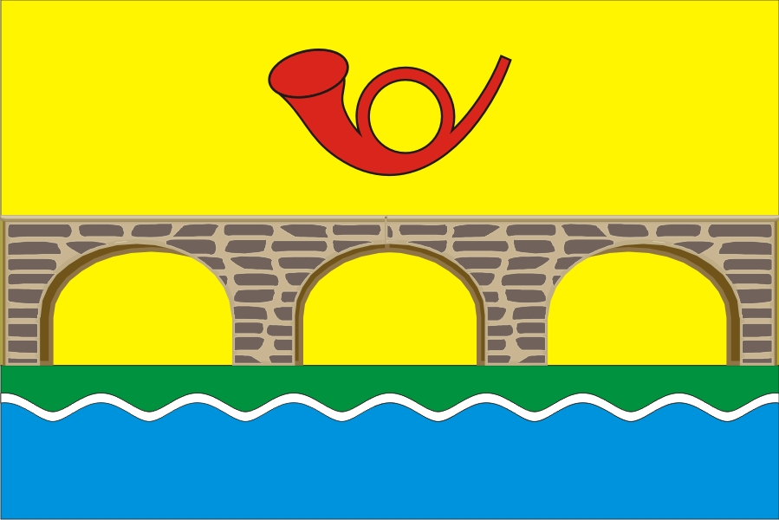

Глава Администрации
муниципального образования
«Самбекское сельское поселение» М.А. Соболевский
..
.

Официальное использование Государственного флага Российской Федерации общественными объединениями, предприятиями, учреждениями и организациями независимо от форм собственности, а также на жилых домах регулируется ст. 3, ст. 6 Конституционного федерального закона Российской Федерации от 25 декабря 2000 г. № 1 – ФКЗ «О Государственном флаге Российской Федерации» (с изменением и дополнениями от 9 июля 2002 г.) //«Российская газета» от 27 декабря 2000 года № 344 (2608), «Российская газета» от 13 июля 2002 г. № 127 (2995).

